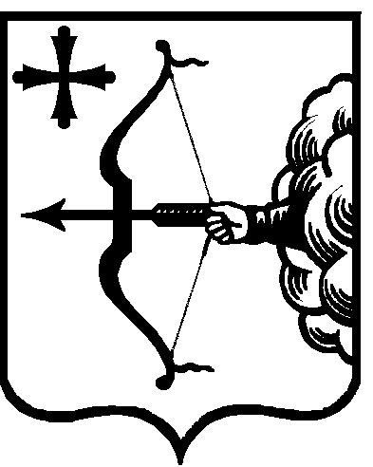

|  |  |  |  |  |
| --- | --- | --- | --- | --- |
| ПРАВИТЕЛЬСТВО КИРОВСКОЙ ОБЛАСТИ  ПОСТАНОВЛЕНИЕ | | | | |
| 23.12.2021 |  | № | 721-П |
| г. Киров | | | |

**О предоставлении дотаций местным бюджетам из областного бюджета**

**на поддержку мер по обеспечению сбалансированности**

**местных бюджетов в 2021 году**

В соответствии со статьей 138.4 Бюджетного кодекса Российской Федерации, статьей 9.1 Закона Кировской области от 28.09.2007 № 163-ЗО   
«О межбюджетных отношениях в Кировской области», Законом Кировской области от 17.12.2020 № 434-ЗО «Об областном бюджете на 2021 год и   
на плановый период 2022 и 2023 годов», пунктом 3 [методики](consultantplus://offline/ref=D52783A736443ADC9F9081D2974E89A2D2F8441DBACA524E0BA0BC4295CC119E3FB84E0D50B2DD5AFAC1F800465173B150AFFE13996F49B4A3A0F09BGEu8O) распределения дотаций местным бюджетам из областного бюджета на поддержку мер по обеспечению сбалансированности местных бюджетов, утвержденной постановлением Правительства Кировской области от 23.12.2020 № 684-П «Об утверждении методики распределения и правил предоставления дотаций   
на поддержку мер по обеспечению сбалансированности местных бюджетов»,   
в целях частичной компенсации расходов местных бюджетов на организацию транспортного обслуживания населения в границах муниципальных образований Правительство Кировской области ПОСТАНОВЛЯЕТ:

1. Утвердить методику распределения дотаций местным бюджетам   
из областного бюджета на поддержку мер по обеспечению сбалансированности местных бюджетов на 2021 год согласно приложению № 1.

2. Утвердить распределение дотаций местным бюджетам из областного бюджета на поддержку мер по обеспечению сбалансированности местных бюджетов на 2021 год согласно приложению № 2.

3. Рекомендовать органам местного самоуправления муниципальных образований Кировской области представить в министерство финансов Кировской области по установленной им форме отчет об использовании дотаций местным бюджетам из областного бюджета на поддержку мер по обеспечению сбалансированности местных бюджетов в срок до 15.01.2022.

4. Настоящее постановление вступает в силу после его официального опубликования.

Председатель Правительства

Кировской области А.А. Чурин